Отчет по лабораторной работе номер 6

Хамбалеев Булат Галимович

Содержание

# Цель работы

Развить навыки администрирования ОС Linux. Получить первое практическое знакомство с технологией SELinux1. Проверить работу SELinx на практике совместно с веб-сервером Apache.

# Задание

Лабораторная работа подразумевает использование некоторых консольных команд для взаимодействия с кодом и веб-сервером.

# Теория

Для запуска веб-сервера Apache нам понадобится установить пакет apache, доступный в оффициальных репозиториях. Затем настроить файл конфигурации, который находится по адресу /etc/httpd/conf. Для старта apache нужно запустить службу httpd.service.

# Выполнение работы

1. Войдём в систему и убедимся что SELinux работает в режиме enforcing. Убедимся что веб-сервер работает. Найдём веб-сервер Apache в списке процессов. Посмотрим текущее состояние переключателей SELinux для Apache.(рис 1-4)

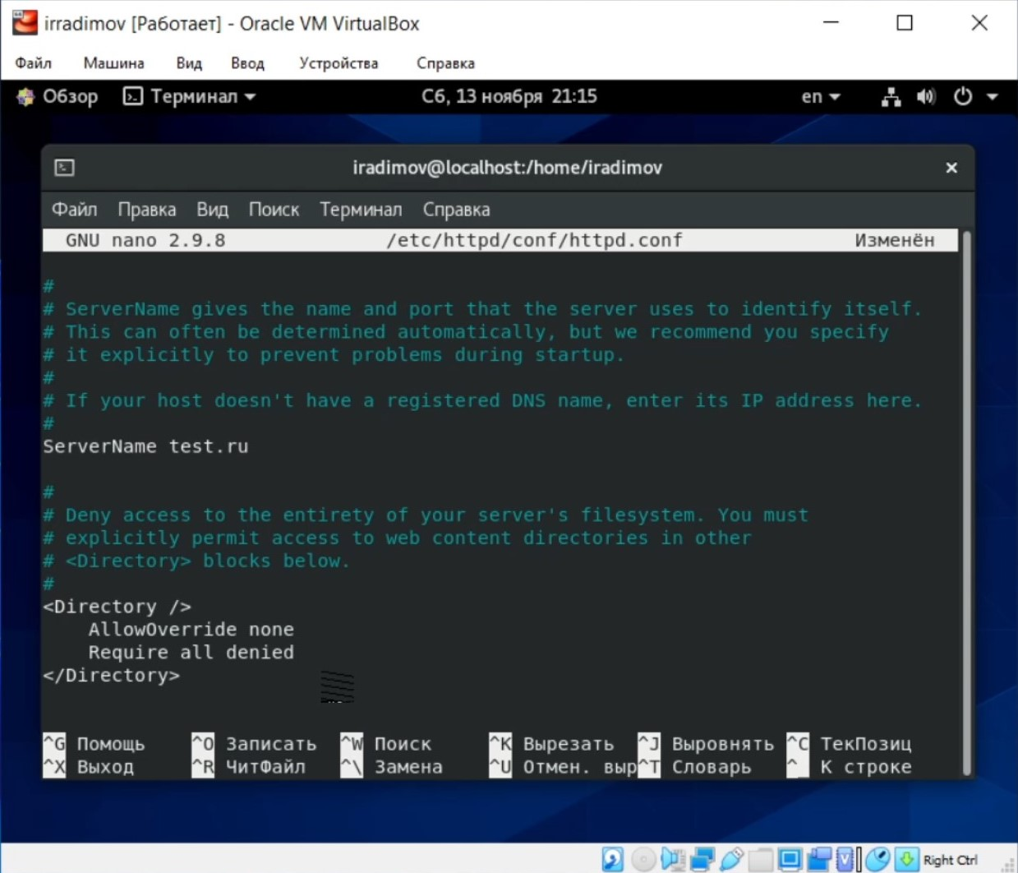

Figure 1: рис.1. Getenforce и sestatus.

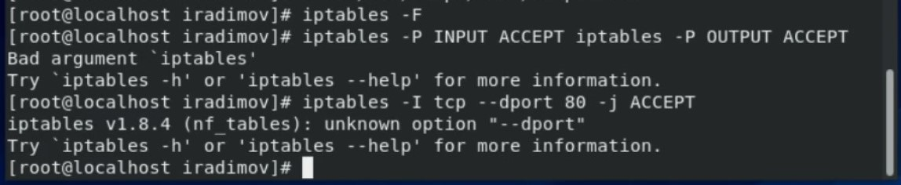

Figure 2: рис.2. Проверка работы веб-сервера.

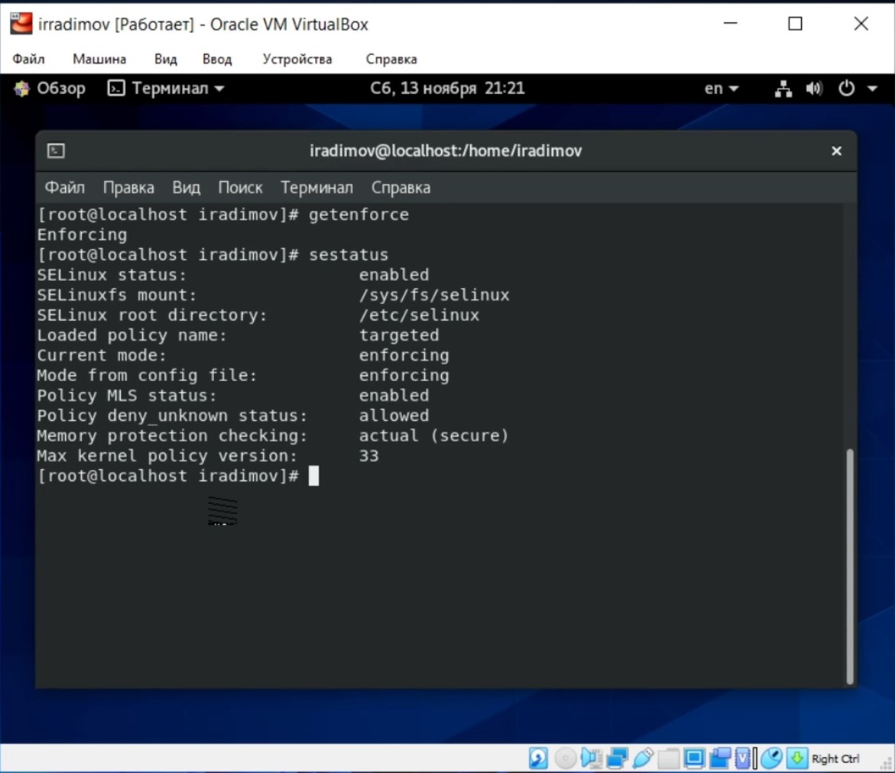

Figure 3: рис.3. Список процессов.

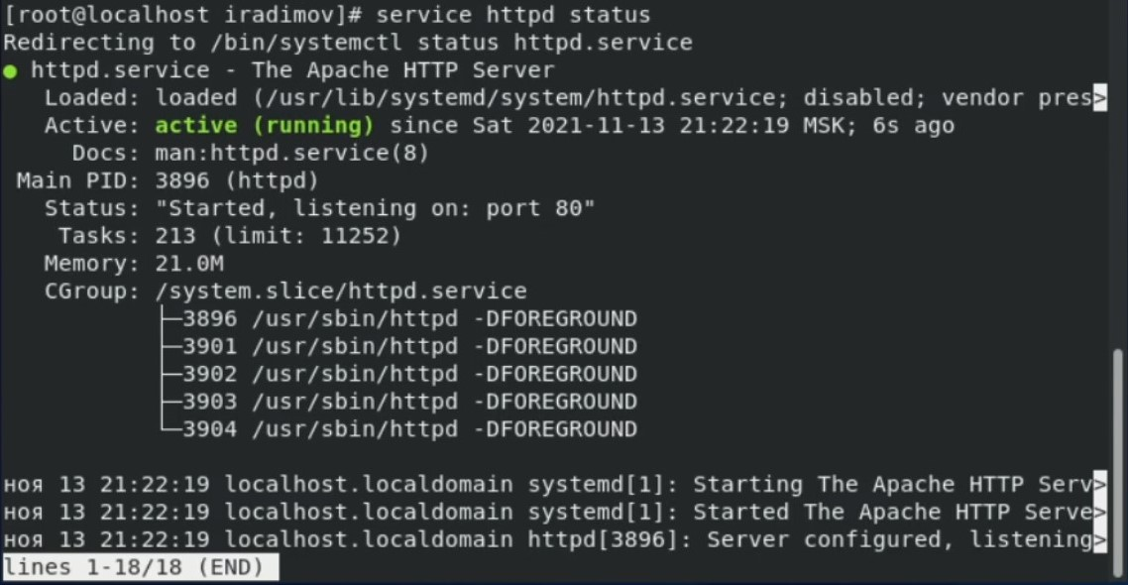

Figure 4: рис.4. Переключатели SELinux для Apache.

1. Посмотрим статистику по политике. Определим тип файлов и поддиректорий в /var/www и /var/www/html. Определим круг пользователей, которым разрешено создание файлов в директории /var/www/html. Создадим от имени суперпользователя html файл. Проверим контенкст созданного файла. (рис.5-8)

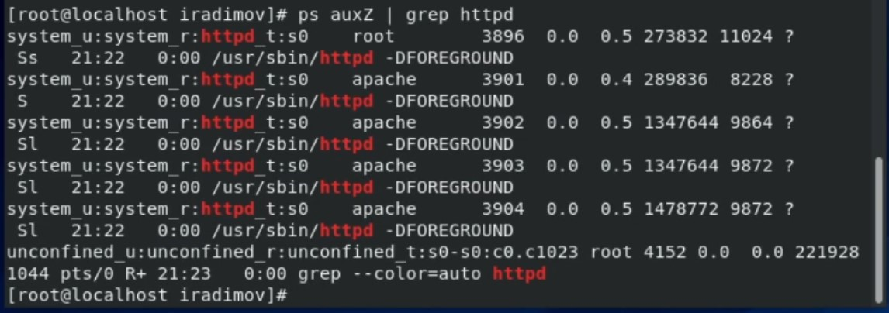

Figure 5: рис.5. Seinfo.

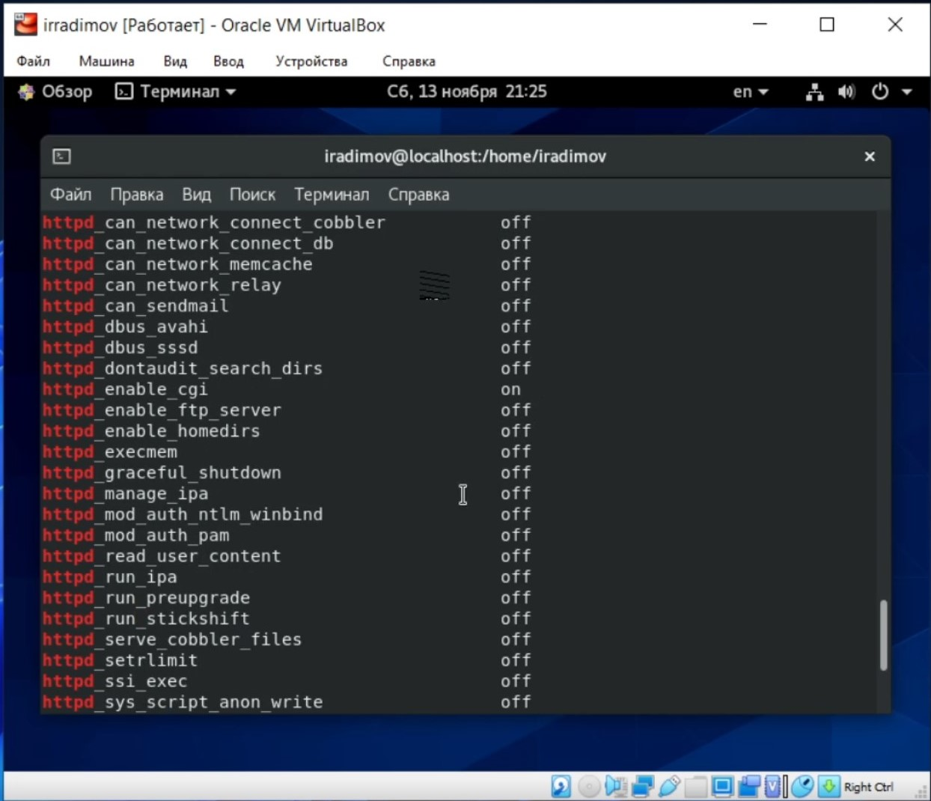

Figure 6: рис.6. Определение типа файлов и круга пользователей.

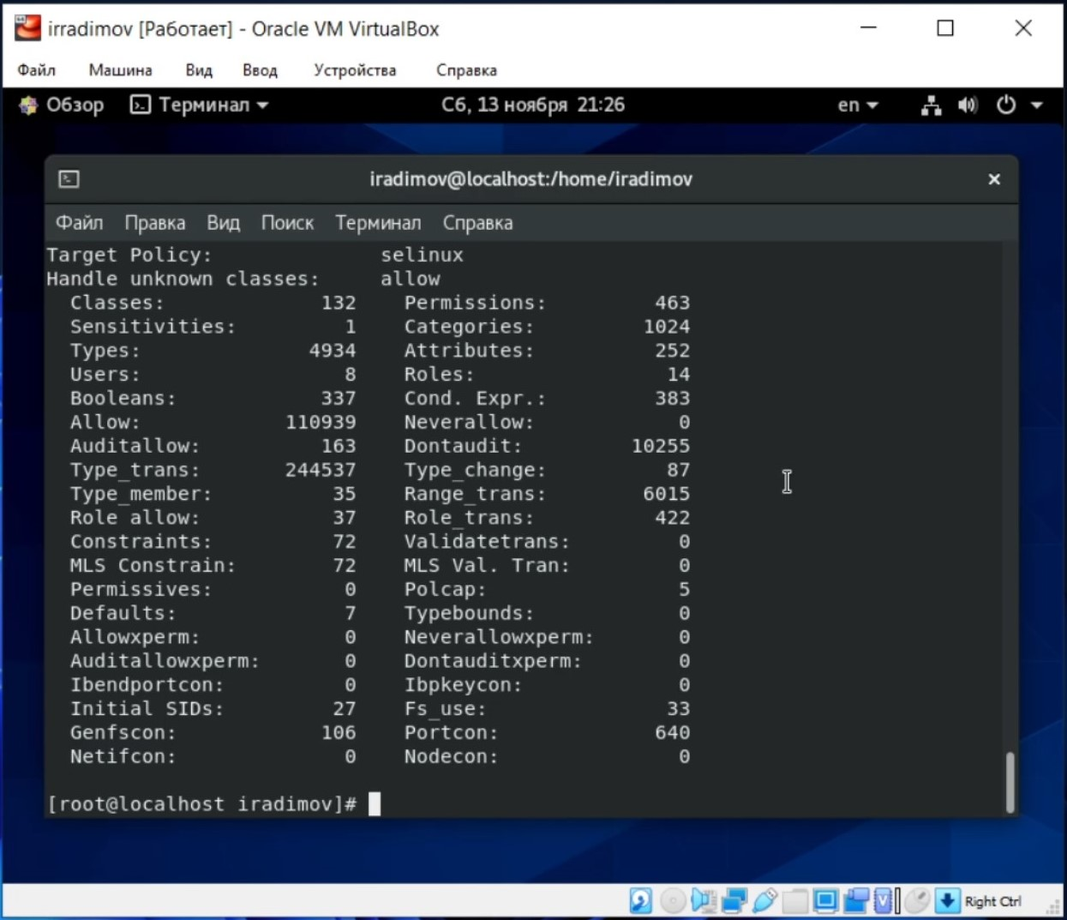

Figure 7: рис.7. HTML код для веб сервера.

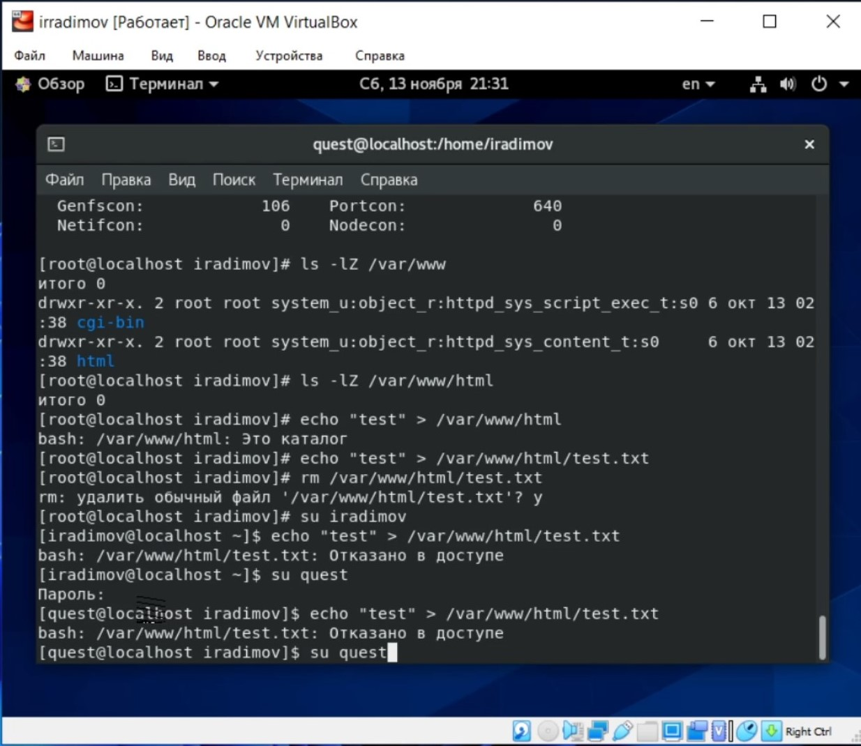

Figure 8: рис.8. Проверим контекст созданного файла.

1. Обратимся к файлу через веб-сервер и убедимся, что файл был успешно отображен. Выясним какие контексты файлов определены для httpd. Изменим контекст файла test.html . Попробуем ещё раз получить доступ к файлу через веб-серввер, но получим сообщение об ошибке.(рис.9-13)

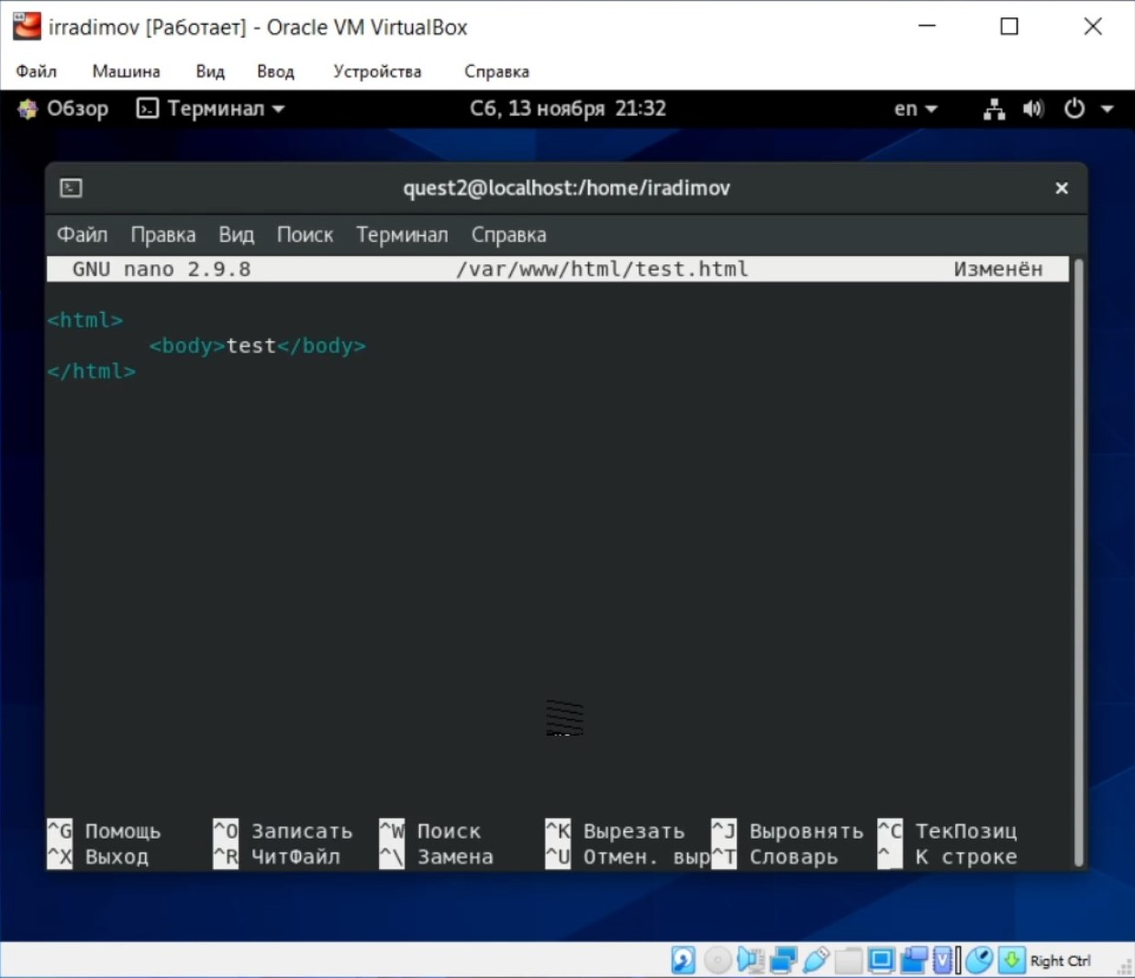

Figure 9: рис.9. Браузер и веб-сервер.

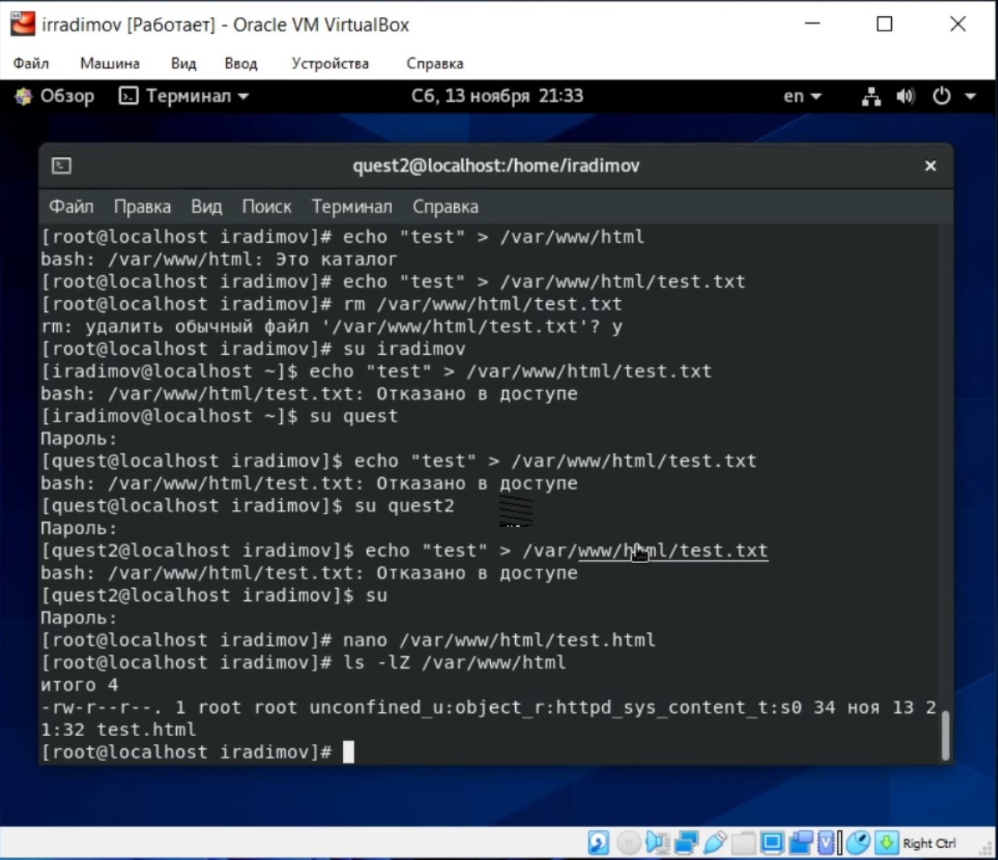

Figure 10: рис.10. Лог файлы.

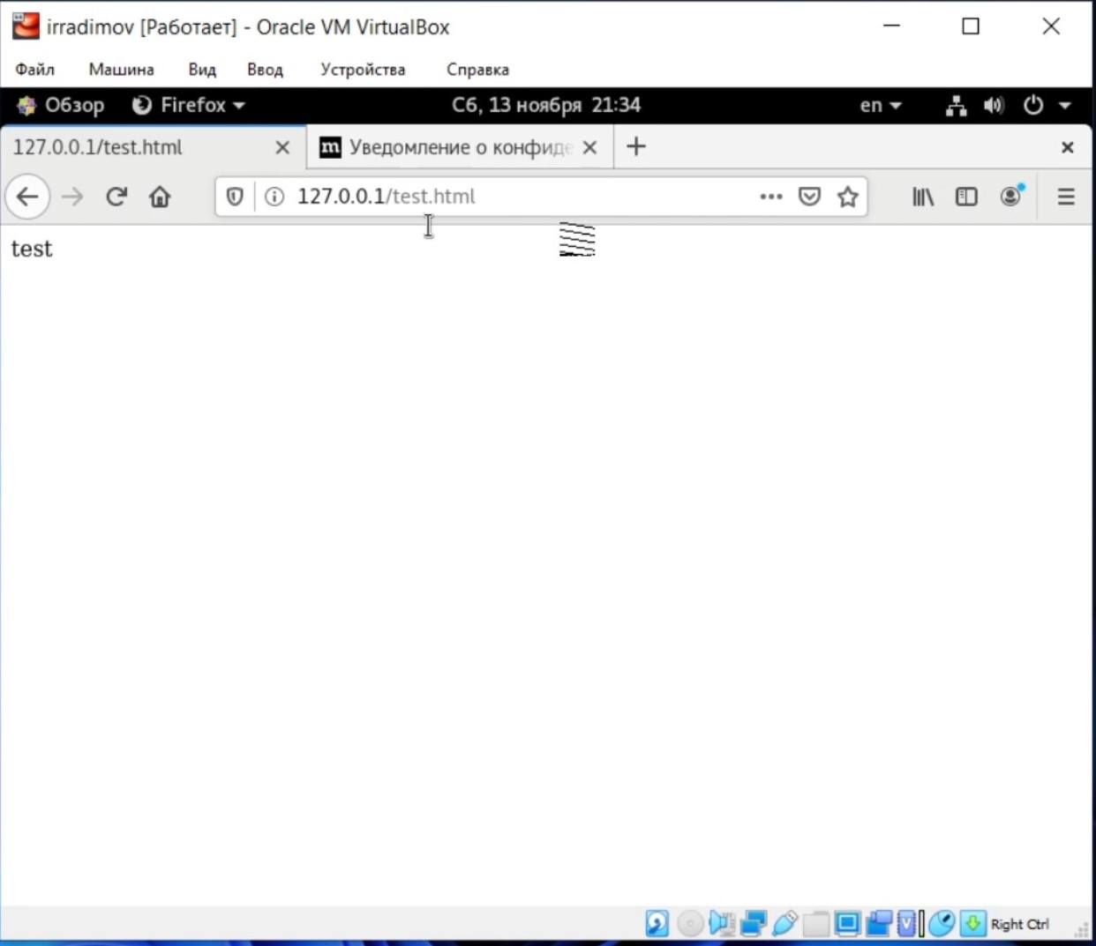

Figure 11: рис.11. Лог файлы(часть 2).

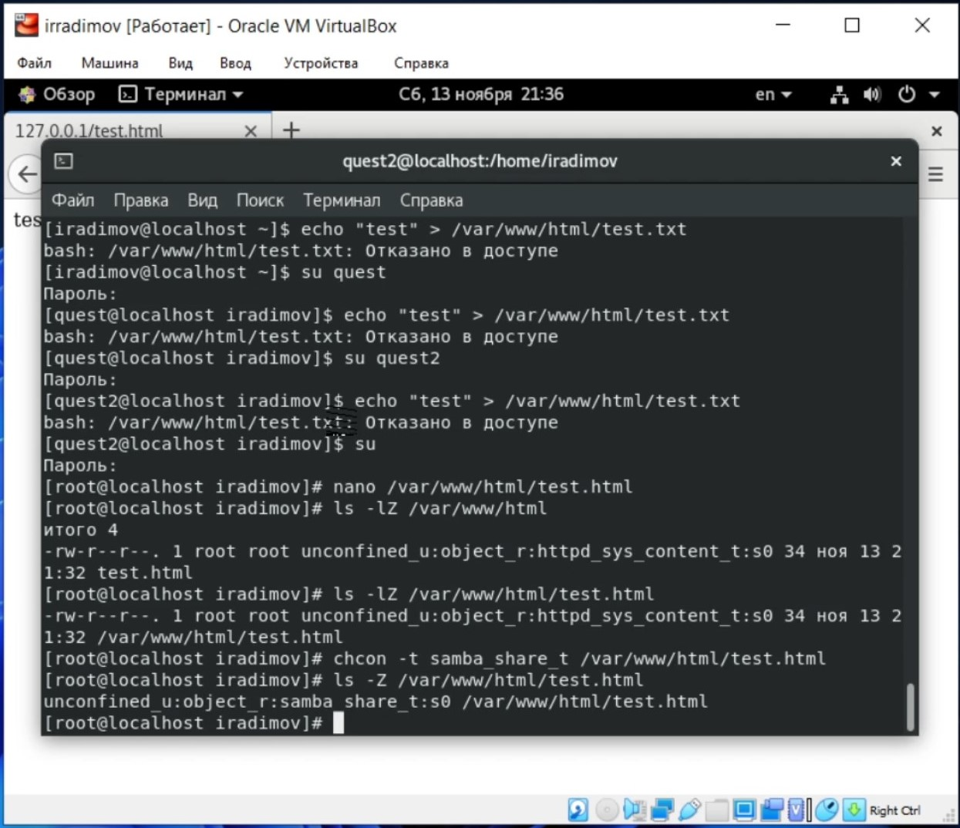

Figure 12: рис.12. Запрет доступа к веб-серверу.

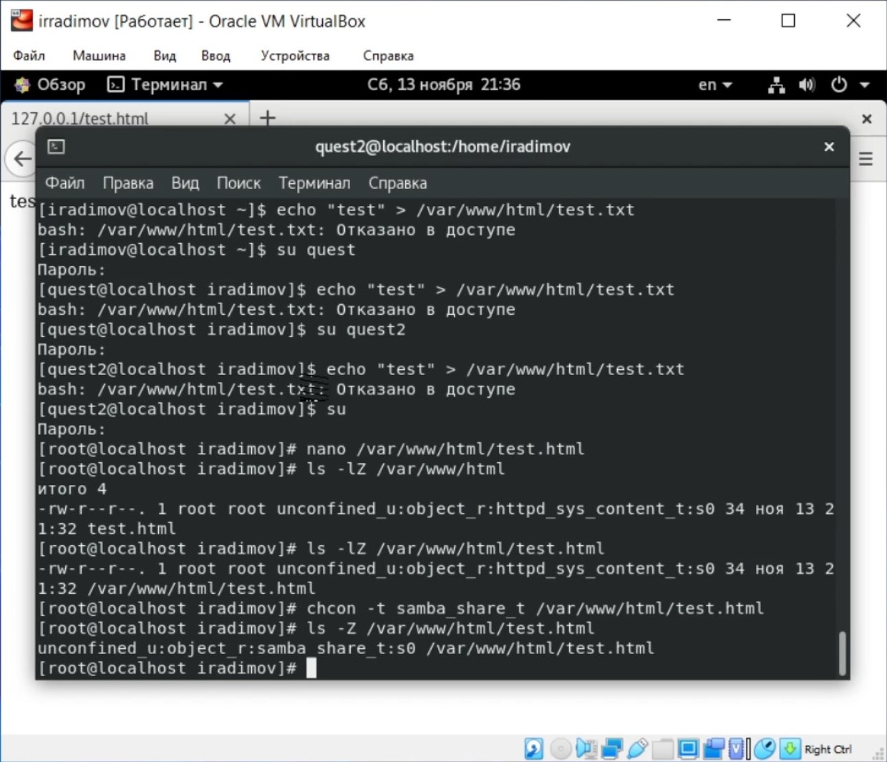

Figure 13: рис.13. Анализ ситуации.

1. Посмотрим лог файлы веб-сервера Apache. Попробуем запустить веб-сервер Apache на прослушивание TCP-порта 81. Выполним перезапуск(получен сбой). ( рис.14-17)

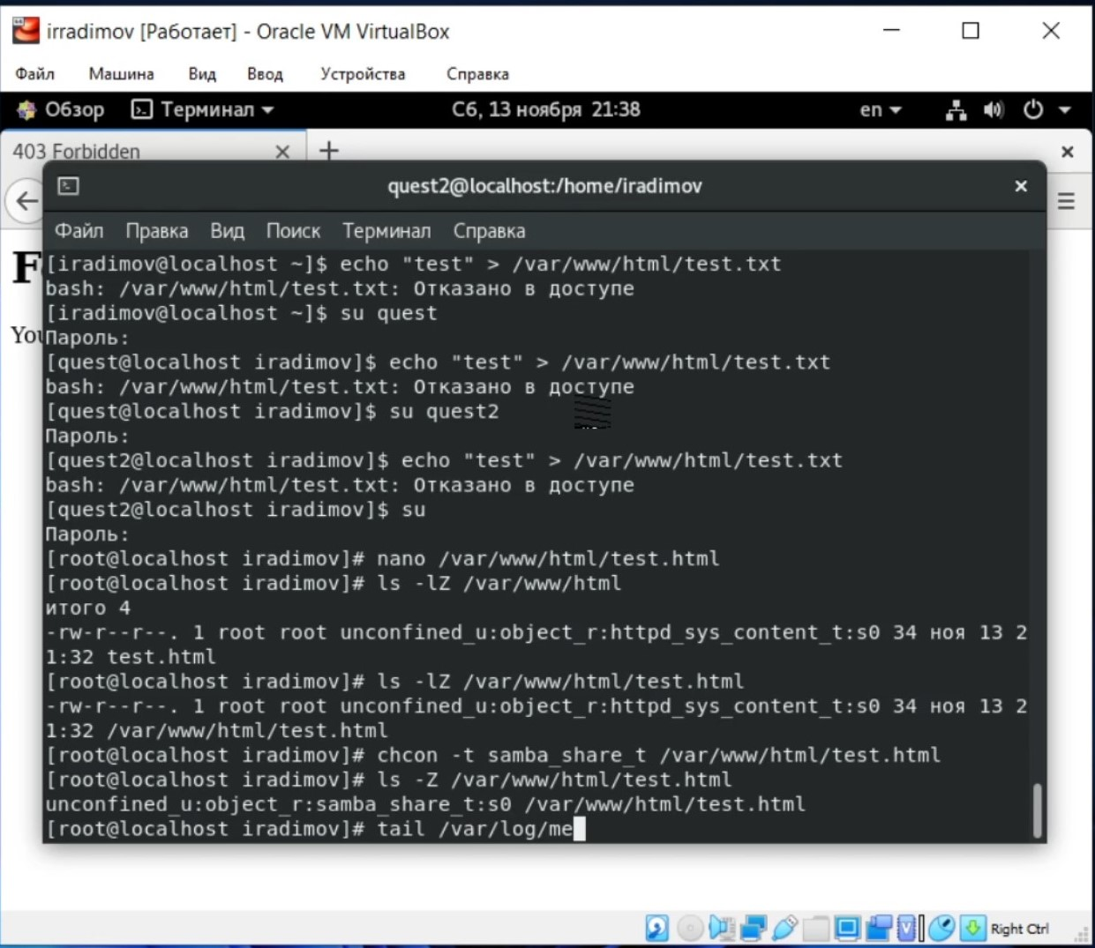

Figure 14: рис.14. Лог веб-сервера.

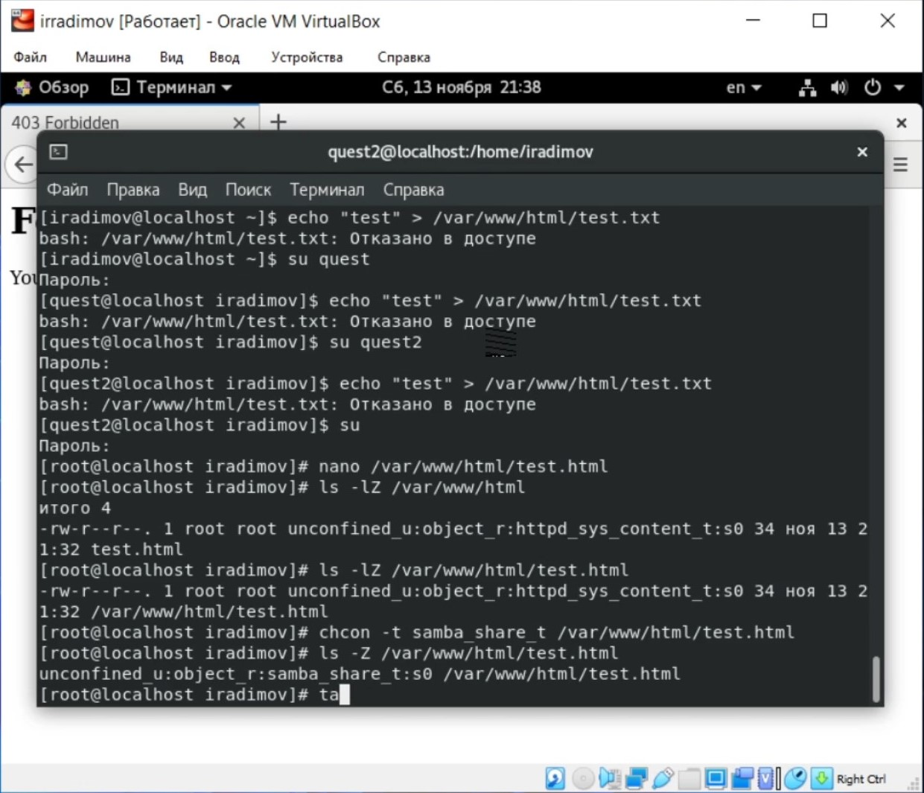

Figure 15: рис.15. Listen 81.

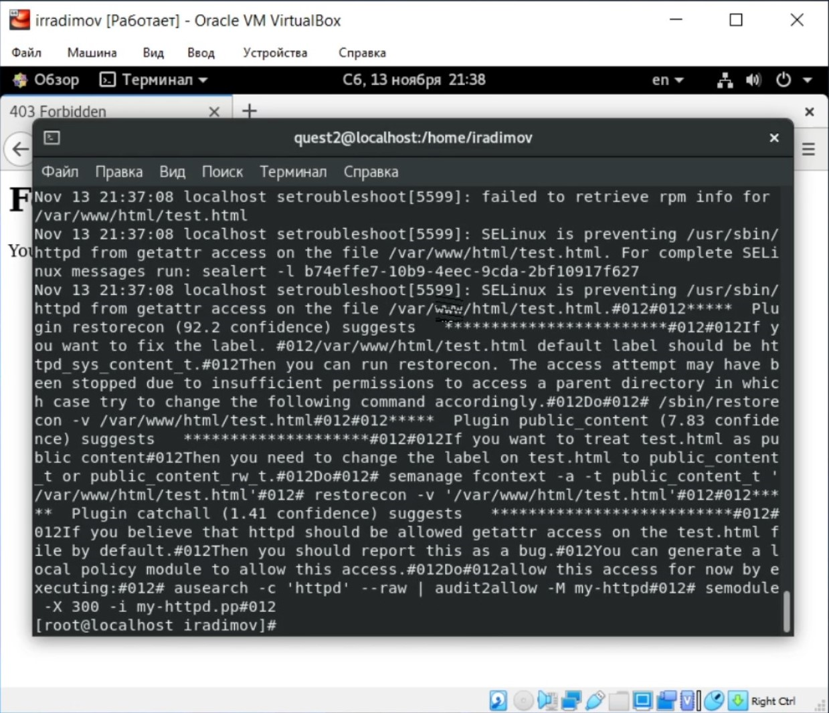

Figure 16: рис.16. Неудачная попытка соединения с веб-сервером через браузер.

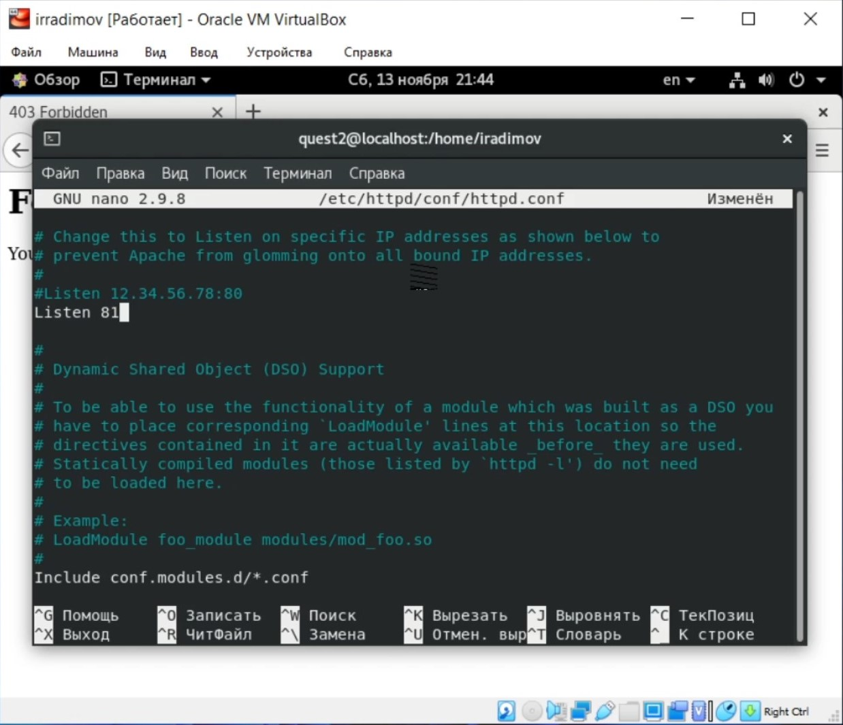

Figure 17: рис.17. Перезапуск сервера.

1. Проанализируем лог файлы. Проверим список портов и убедимся, что 81 появился в списке. Попробуем запустить сервер ещё раз. Успешно.(рис. 18-22)

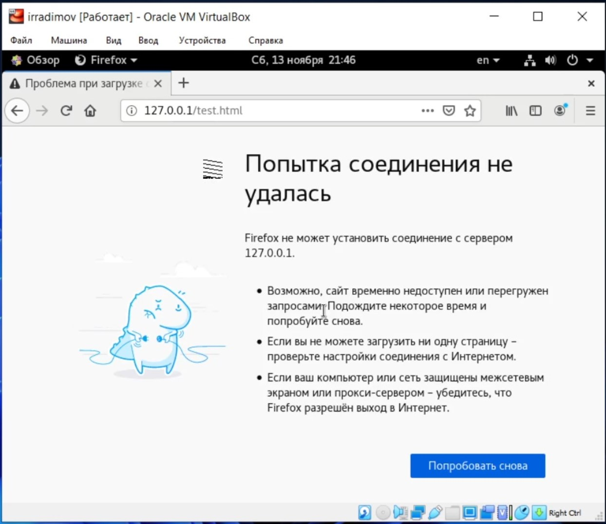

Figure 18: рис.18. Лог.

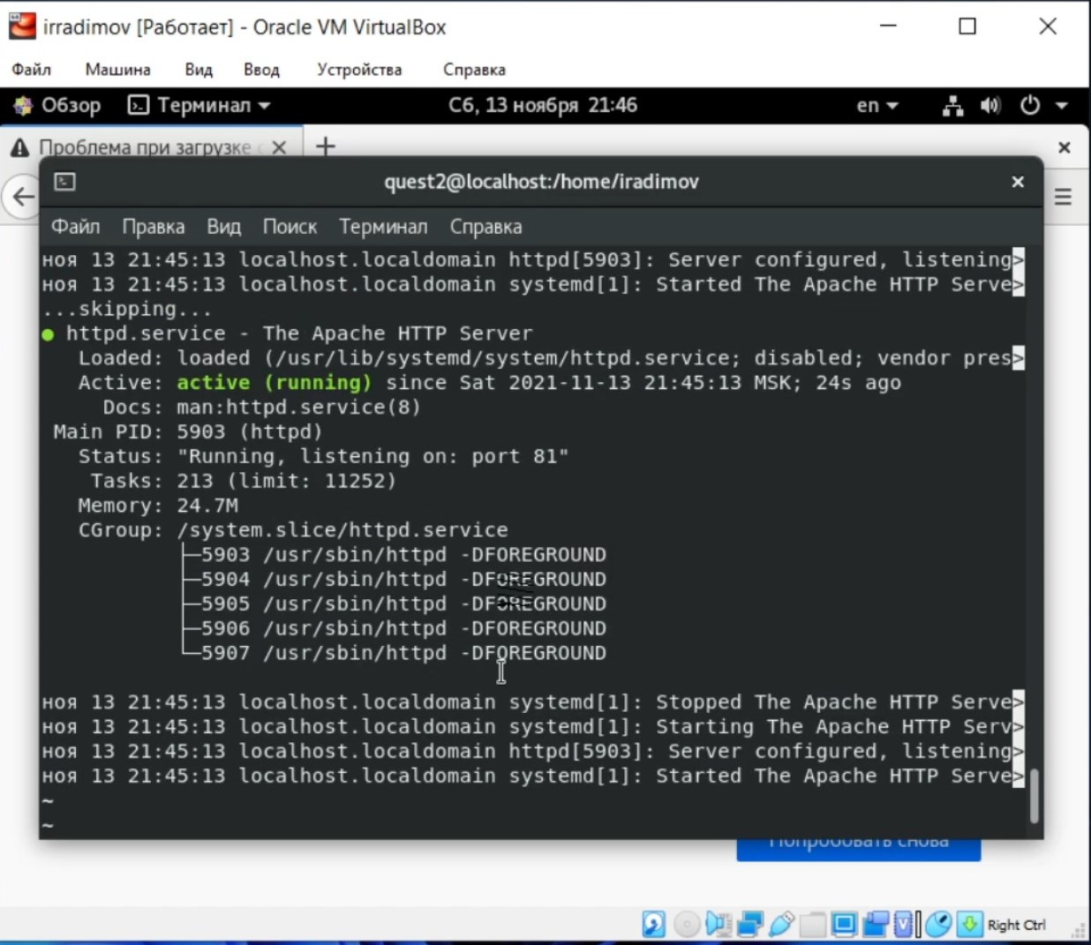

Figure 19: рис.19. Лог(часть2).

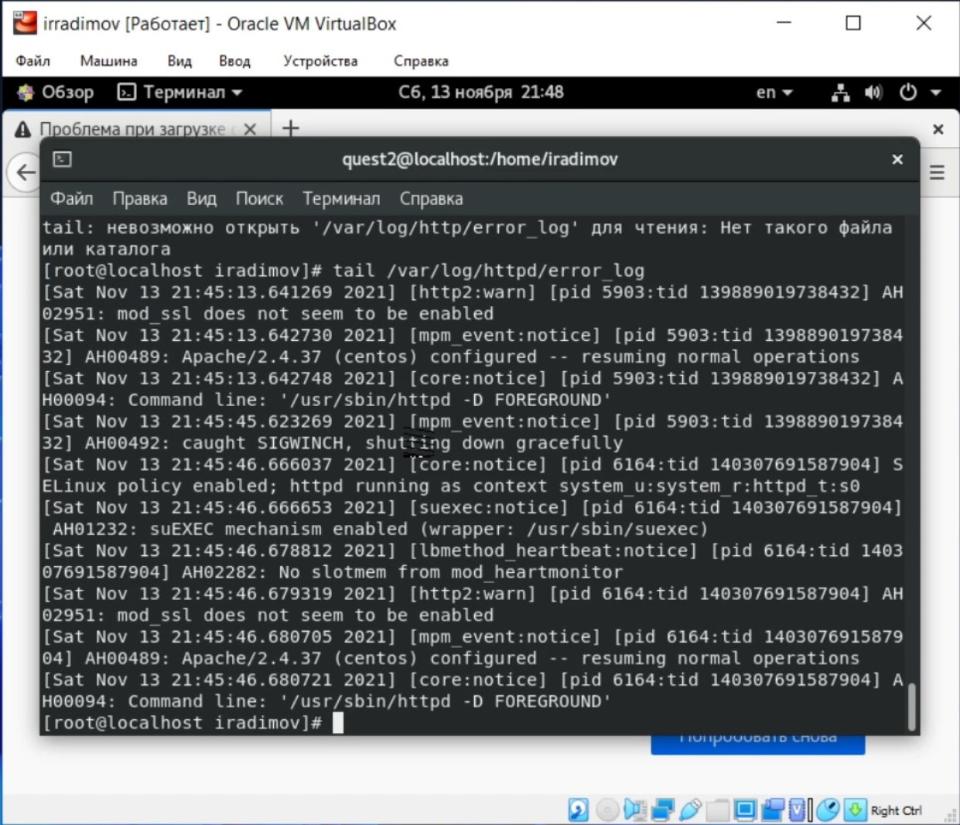

Figure 20: рис.20. Список портов.

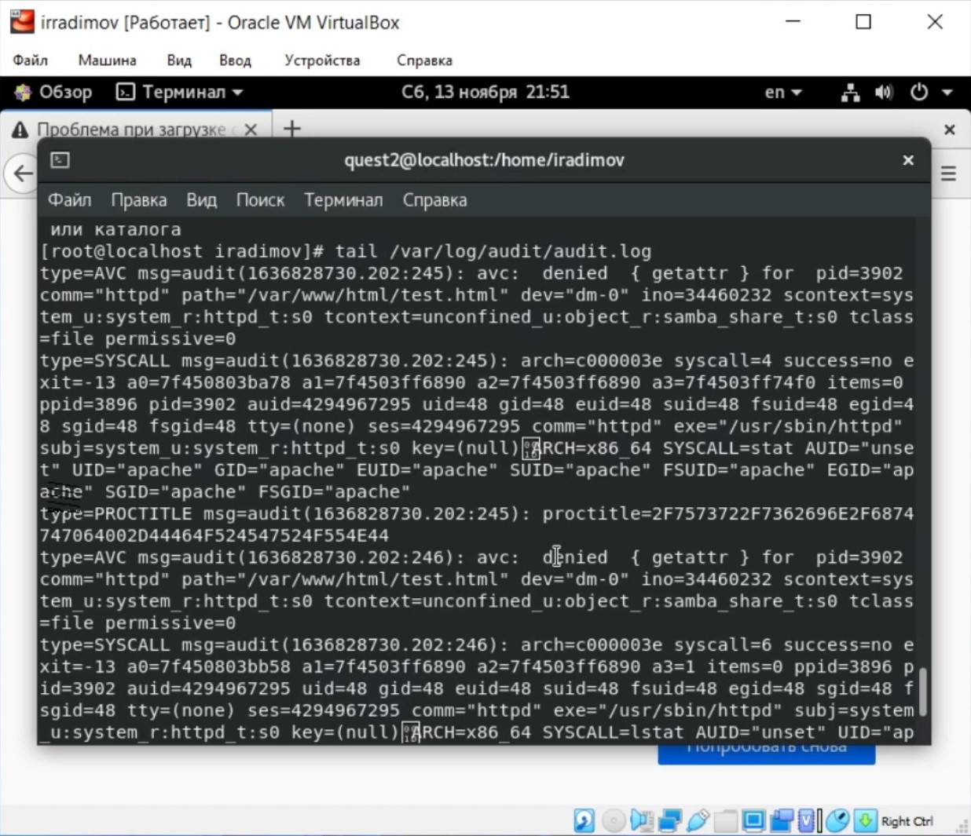

Figure 21: рис.21. Повторный перезапуск сервера.

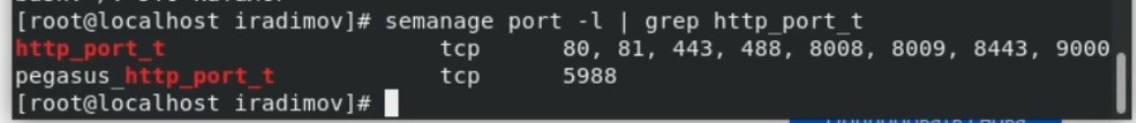

Figure 22: рис.22. Удачная попытка доступа к серверу.

1. Исправим обратно конфигурационный файл apache. Удалим привязку к 81 порту. Удалим файл test.html.(рис. 23-27)

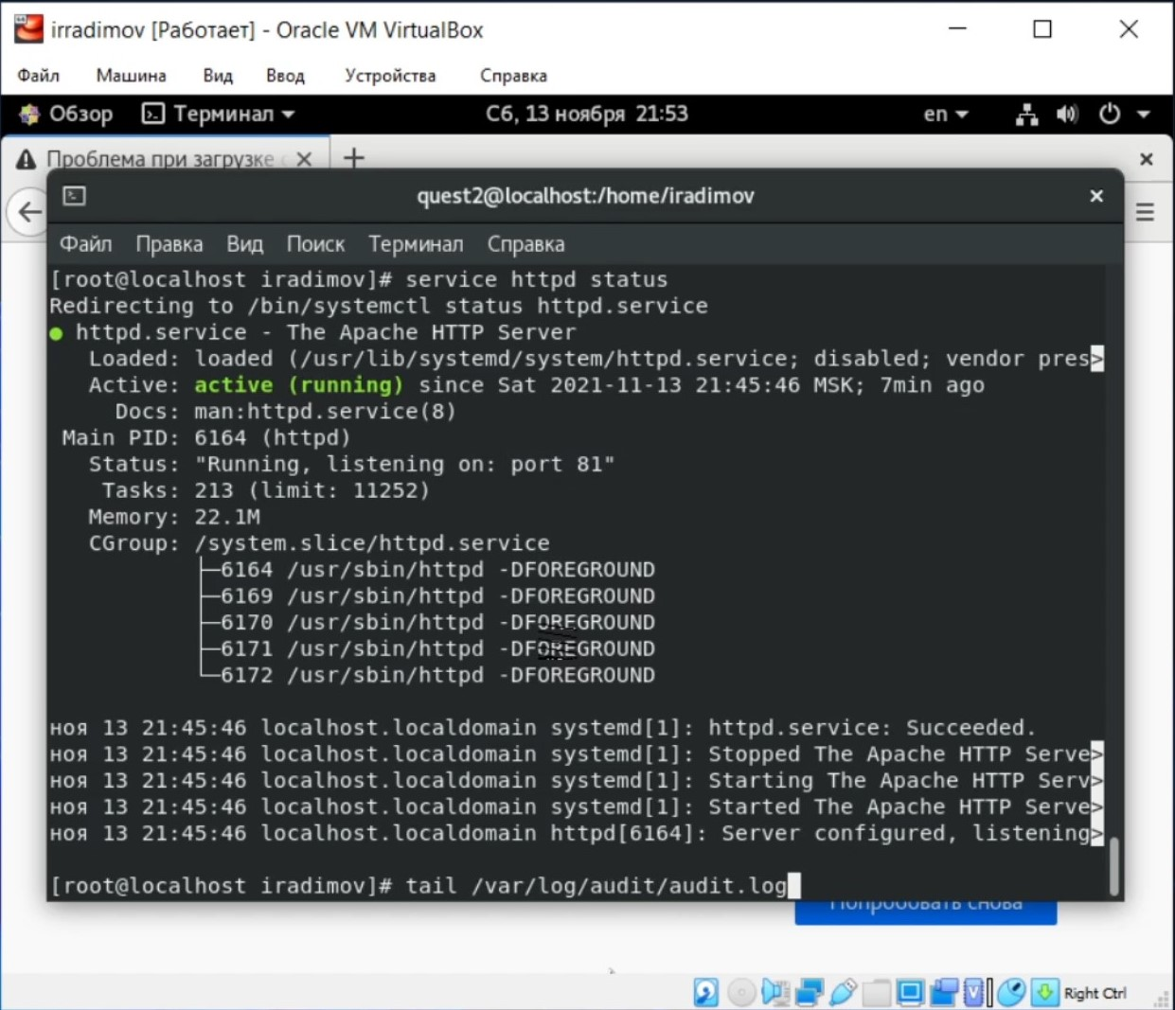

Figure 23: рис.23. Исправление конфигурационного файла.

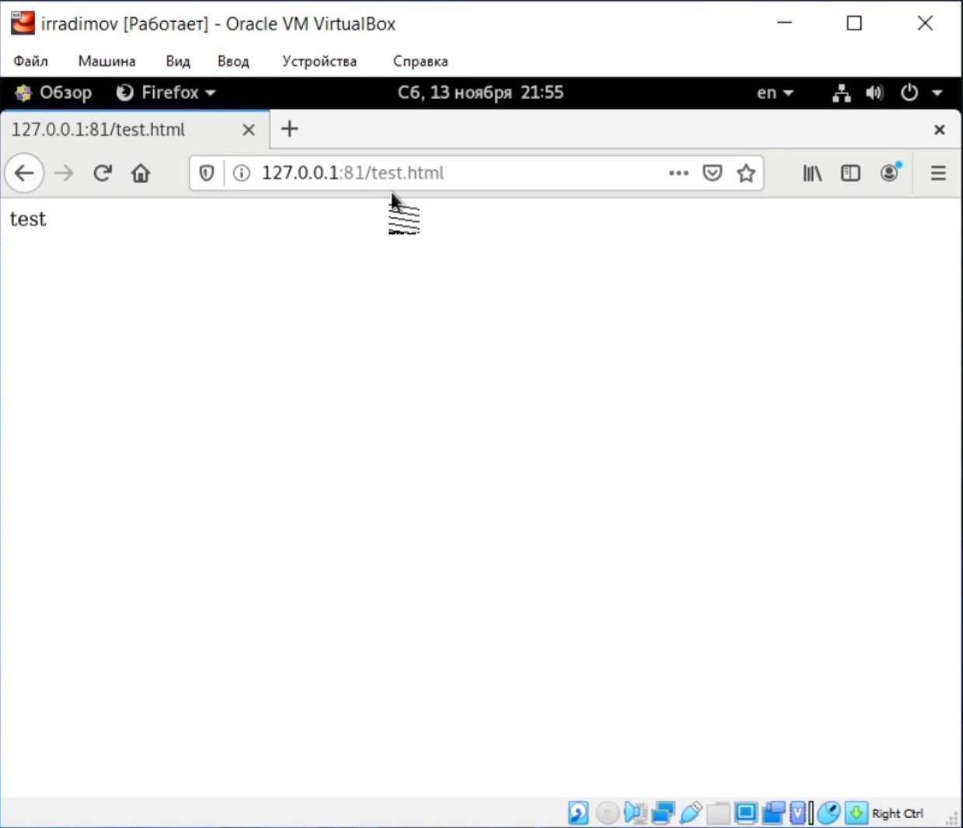

Figure 24: рис.24. Удаление привязки и файла.

# Библиография

1. ТУИС РУДН
2. Статья на сайте “https://wiki.archlinux.org/title/Apache_HTTP_Server_(%D0%A0%D1%83%D1%81%D1%81%D0%BA%D0%B8%D0%B9)”

# Выводы

Во время выполнения лабораторной работы я получил навыки администрирования OC Linux. Получил первое практическое знакомство с технологией SELinux. Проверил работу SELinux на практике совместно с веб-сервером Apache.